**Artículo Científico.**

Luis Alberto Álvarez López

Gabriel Enrique Molina Acosta

DESIGN, CONSTRUCTION AND AUTOMATION OF A MILL AND MIXER FOR THE PRODUCT "FERTI PRODUCCION" OF THE COMPANY "TECNI ORGANIC"

**ABSTRACT**

This thesis involves the design, construction and automation of a mill and mixer for the product "FERTI PRODUCTION" company TECNIC ORGANIC. The project is the application of new technologies related to the grinding and mixing of chemicals that owns the market. The main objective is to find new and efficient ways of grinding and mixing, in order to obtain a high quality product at a low cost of production. To this end we have analyzed the different ways of blending in and evaluated each of them, making sure that in our study and construction of equipment TECNIC ORGANIC ensures all market requirements with a lead of a team at low cost but with high efficiency when grinding and mixing chemicals, allowing this great company go to market with extremely high quality fertilizer at a low cost with which you can compete in the local and global market.

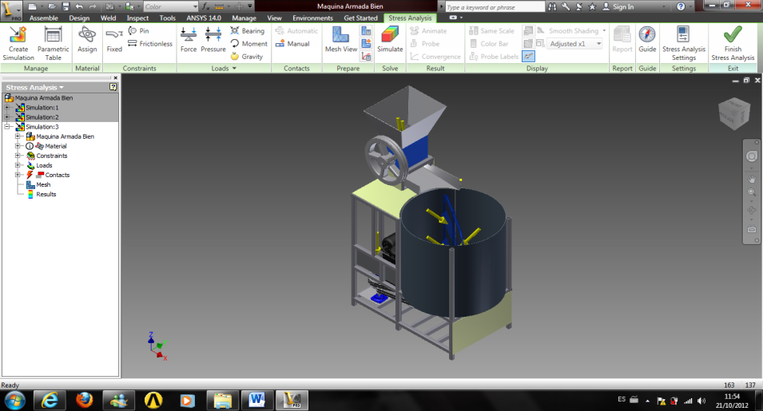

**“DISEÑO, CONSTRUCCIÓN Y AUTOMATIZACIÓN DE UN MOLINO Y MEZCLADORA PARA EL PRODUCTO FERTI PRODUCCIÓN DE LA EMPRESA TECNI ORGANIC”**

**Resumen**

La presente tesis consiste en el diseño, construcción y automatización de un molino y mezclador para el producto “FERTI PRODUCCION” de la empresa TECNIC ORGANIC. El proyecto es la aplicación de nuevas tecnologías relacionadas con la molienda y mezcla de los productos químicos que posee el mercado. El objetivo principal es buscar nuevas y eficientes formas de molienda y mezclado, con la finalidad de obtener un producto de alta calidad a bajo costo de producción. Para ello se han analizado las distintas formas de mezclado dentro y evaluado cada una de ellas, por lo que aseguramos que en nuestro estudio y construcción del equipo para TECNIC ORGANC garantiza todas las exigencias del mercado con una ventaja de un equipo a bajo costo pero con gran eficiencia a la hora de moler y mezclar los productos químicos, permitiendo a esta gran empresa salir al mercado con fertilizantes de extremada calidad a un bajo costo con el que podrá competir en el mercado local y global.

Palabras Clave:

* Molienda
* Mezclado
* Diseño Mecánico
* Fertilizantes

**INTRODUCCION**

**HISTORIA DE TECNIC ORGANIC.**

TecnicOrganic Sociedad Civil y Comercial fue fundada en el año 2004 en la ciudad de Machachi, encabezado por el Ingeniero Edgar Parra Galarza y con profesionales de alto nivel todos con vasta experiencia en el campo agrícola, se unieron para conformar una empresa de productos orgánicos con un enfoque diferente, que busca la economía del agricultor dándole competitividad para poder ser exitoso en su campo.

Durante los primeros años, TecnicOrganic se encaminó hacia las florícolas del centro y norte del país, lanzando al mercado productos novedosos, con resultados que superaron las expectativas de quienes conforman la empresa.

En el año 2007 se reubica las instalaciones de la empresa a la parroquia de Ascázubi perteneciente al cantón Cayambe, provincia de Pichincha, por las facilidades que brinda el nuevo domicilio a las actividades comerciales y de productividad.

“Empieza para TecnicOrganic nuevos desafíos los pequeños productores de frutales y vegetales, y la constante búsqueda de nuevos clientes de mayor y menor producción, pero ya no solamente con los productos básicos sino de crear nuevos productos con mayor valor para nuestros consumidores. Creemos que así tenemos una expectativa mejor, porque así las cosas caminan en el mundo. Los vegetales y frutales son un producto básico, pero también una materia prima por desarrollar, siempre con un producto original y sano para nuestros consumidores". TecnicOrganic es una empresa que conoce las necesidades del sector y busca ayudarlo, brindando soluciones técnicas a los problemas de nutrición vegetal a un costo más económico; ofreciendo así un soporte integral a sus necesidades .

Es así que lanzamos al mercado nuestro nuevo producto Fertiproducción basándonos en las necesidades y porque no decir ambiciones de nuestros clientes. Con el registro, desarrollo y soporte técnico de nuestra empresa procuramos satisfacer los requerimientos de los productores nacionales; de esta forma estamos encaminados en mantener nuestro prestigio, solidez, rentabilidad y permanencia en el mercado.

Contamos con un equipo técnico especializado para cada cultivo, que unido a nuestros productos entrega eficiencia y calidad, damos a nuestros clientes un valor agregado que supera sus expectativas.

**PLANTEAMIENTO DEL PROBLEMA POR TECNIC ORGANIC EN MOLIENDA Y MEZCLADO DE SUS PRODUCTOS.**

La justificación esencial en la construcción de la máquina es que, en el mercado no existe molinos adecuados para el proceso que se espera tener y las cualidades técnicas que se espera tener, por lo cual, al efectuar la molienda de un componente en espacial (Nitrato de Amonio) el producto cambia de estado a un aceitoso y pastoso que en los molinos comunes y corrientes se atascan y paran la producción y, el inmediato daño del sistema por lo cual la empresa TecnicOrganica confiado en nosotros para la solución de ese problema que se presenta aplicando lo aprendido en la carrera como conocimiento mecánicos.

Al ser TecnicOrganic una de las empresas líder en el sector de producción de productos orgánicos, el manejo de normas nacionales como internacionales es la prioridad al momento de realizar cualquier operación. La inspección técnica y mantenimiento no es la excepción por lo cual la empresa ha optado por la incorporación de una material inoxidable en la máquina que va hacer creada.

TecnicOrganic ha sido creado recientemente por lo que no se dispone de un historial claro de los equipos más antiguos o modernos, solo disponemos de la forma de producción que en la actualidad es rústica y manual por lo cual la empresa ha tomado la decisión de automatizar paulatinamente.

La empresa ha venido aplicando ciertos procedimientos de forma empírica, debido a que las condiciones de los componentes para la fabricación son diversas a las manejadas en otros campos. Es así que el procedimiento de molido que se lanza como propuesta, entra con el criterio y a la experiencia del ingeniero gerente de TecniOrganic que a su vez, él recomienda el diseño de la máquina y proponiendo la creación.

La empresa TecniOrganic posee las certificaciones legales según el Ministerio de Salud Pública en las áreas de producción y medio ambiente, razón por la cual la empresa requiere poseer procedimientos desarrollados y validados que se ajusten bajo las normas correspondientes.

**METODOS Y MATERIALES**

En el presente estudio se usaron varios métodos de diseño mecánico para la construcción del sistema de molienda y mezclado.

Para el diseño de rodillos se usó un diseño extenso en el que se analiza a detalle cada factor para asegurar de esta manera un correcto proceso de molienda.

Determinación del coeficiente de fricción

El coeficiente de rozamiento o coeficiente de fricción expresa la oposición al movimiento que ofrecen las superficies de dos cuerpos en contacto. Es un coeficiente adimensional,usualmente se representa con la letra griega μ (mu).

Cuando dos superficies son puestas en contacto, el movimiento de una respecto a la otra genera fuerzas tangenciales llamadas fuerzas de fricción, las cuales tienen sentido contrario a la fuerza aplicada.

La ecuación que se aplica para su determinación es:

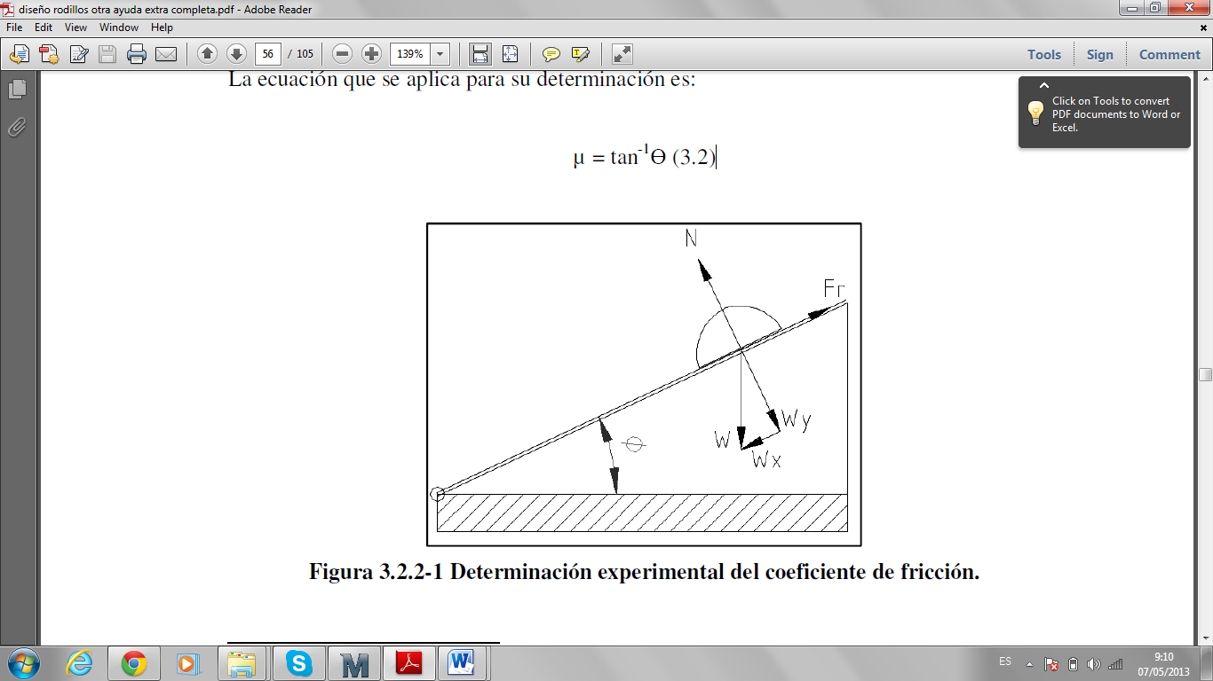

Ángulo de Separación

Es el ángulo formado por las tangentes a las caras de los rodillos en el punto de contacto entre la partícula y los rodillos. Este ángulo es el que determina el tamaño de los rodillos

Diámetro de los rodillos.

Los rodillos son las herramientas de molienda en el molino de rodillos, debido al contactodirecto con el material a ser triturado, las superficies de los rodillos pueden tener estrías,bordes rompedores o dientes.

Los trituradores de rodillos dentados son más versátiles. Trituran por picado (tracción) alactuar los dientes, por compresión en el momento de obligar a pasar a los trozos entre losrodillos, también por impacto y cizalladora.

Para calcular el diámetro mínimo requerido de los rodillos se aplica la siguiente ecuación:

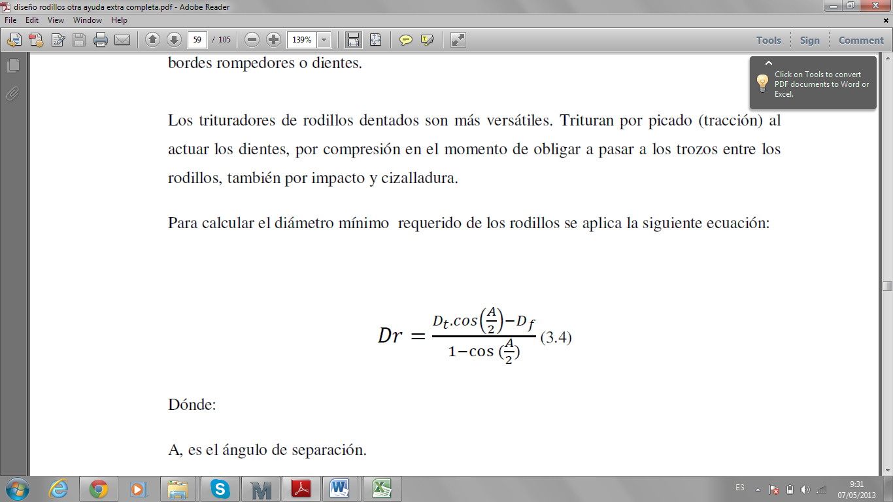

Longitud de Contacto

Para establecer la longitud de contacto entre los rodillos y el maíz se utiliza la siguienteecuación:

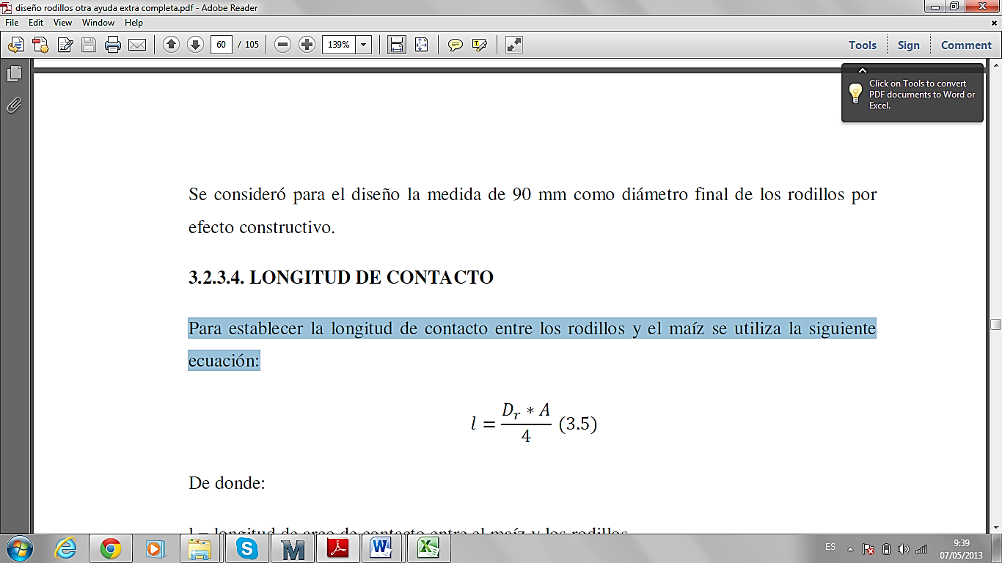

Y el caudal neto de producto procesado

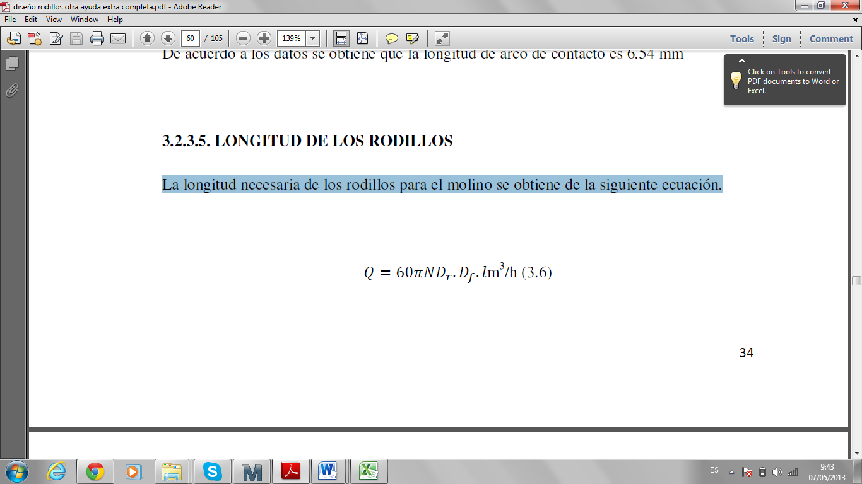

Con esto se empieza el diseño con varias aproximaciones de las distintas características. De aquí se pasa por un diseño Estático y dinámico a vida infinita para asegurar un periodo de trabajo de 10 años con todas las consideraciones de trabajo, sean estas temperatura, fricción, fatiga, etc.

*Aplicando el criterio de Goodman.*



De esta manera se asegura un correcto funcionamiento de las partes más importantes de molino que son los rodillos.

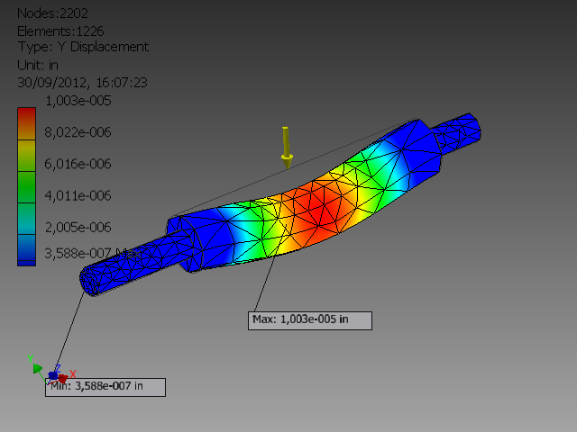

EN el diseño del sistema de Mezclado se usaron varios métodos.

Para el cálculo de las paletas se analizó cada carga a la cual estas van a estar sujetas.

El sistema de paletas está formado por cuatro paletas, en cada uno de ellos actúa un cierta cantidad del peso de la mezcla. El peso total de la mezcla es de 9070gr que es la suma de todos los elementos antes mencionados.

Debido a que la mezcla se encuentra distribuida en toda la superficie de la olla de la mezcladora se necesita de al menos 4 paletas en diferentes posiciones con diferentes longitudes para lograr un barrido de todo el material.

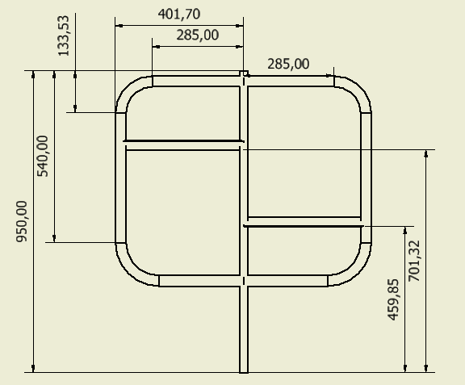

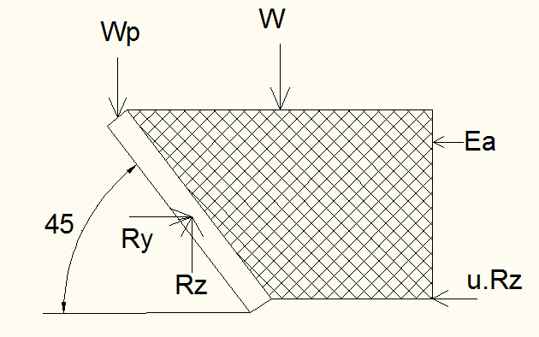

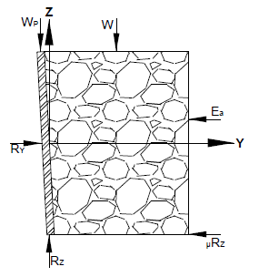

Estas paletas fueron simuladas después de analizar cada punto de esfuerzo.

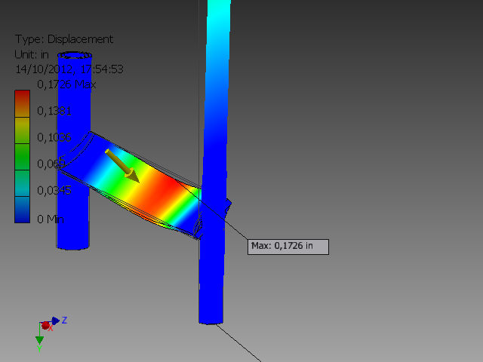

El recipiente se lo diseño por medio de norma con lo que nos aseguramos un correcto diseño.

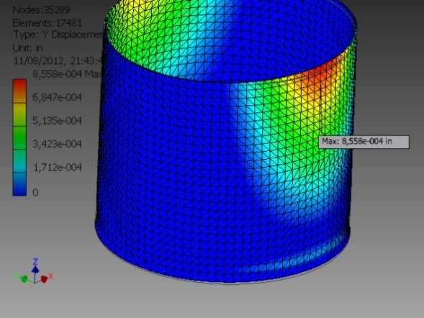

Toda la estructura fue analizada por medio de cálculo por elementos finitos apoyados en Inventor.

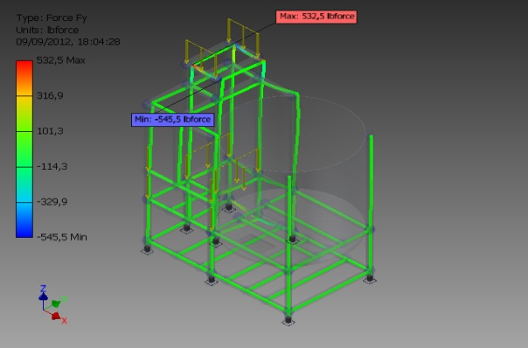

Y el sistema de transmisión de potencia está dado por un conjunto de poleas y motores.

Con este Diseño y con la utilización de acero A36 con tratamiento térmico para los rodillos, un tanque de almacenamiento y conjunto de paletas de Acero Inoxidable asi como perfil cuadrado de Acero A36 para la estructura aseguramos un correcto funcionamiento del equipo, solucionando todos los inconvenientes que este estudio comprendió.

**Resultados**

Cargas en los rodillos

Esfuerzo de compresión máxima del grano fertilizante



Esfuerzo de corte máxima del grano fertilizante



Capacidad triturada en los rodillos:

Se molera aproximadamente 20 ltr/hora de producto como valor máximo, aunque en la práctica el valor real está entre el 0.1 y 0.7 del valor teórico.

Por lo que después de poner en marcha al equipo de molienda se puede determinar que el calor real de molienda es de 0.62 del valor teórico, teniendo entonces:

Q= 12.4 Ltr/hora

De esta manera se eleva en un 100% la producción de este producto en la empresa.

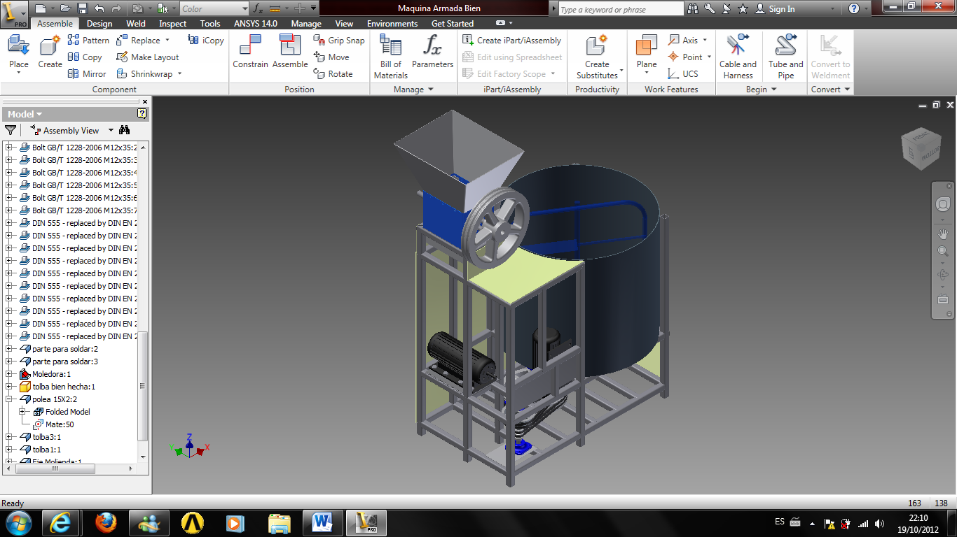

**DISCUSIÓN**

Se determina que el diseño es el correcto, ya que después de analizar la higroscopia del nitrato de amonio y los distintos tipos de molienda y mezclado se llegó a la conclusión de que el procedo de molienda por medio de rodillos y un tanque vertical con paletas inclinadas es la mejor obcion para la producción de este fertilizante a un bajo costo y con un porcentaje de calidad elevado.

**Bibliografia**

(s.f.). Obtenido de www.uclm.es/profesorado/porrasysoriano/elementos/Tema05.pdf/

(s.f.). Obtenido de www.optibelt.com/cuadropoleas&correas/645367#ch&.

(s.f.). Obtenido de http://lamolienda.comunidadviable.cl/content/view/965567/La-Molienda.html

(s.f.). Obtenido de http://www.ecomuseoitinerante.com/exposiciones/templates_crono/expo_cronologica.php?expo=59&tema=63&camino=CAMINOS%20DEL%20GOFIO

(1999). Normas Tecnicas Complementarias para la Construcción y Diseño Mecánico/Tanques. Cataluña-España.

ASD. (s.f.). Aisc Manual of Steel Construction.

BOHMAN, I. (s.f.). Catálogo de Aceros. En I. BOHMAN, *IVAN BOHMAN.*

BUDYNAS, R. G. (2008). Diseño en Ingeniería Mecánica de Shigley. En R. G. BUDYNAS, *Diseño en Ingeniería Mecánica de Shigley* (Octava Edición ed.). Mexico, D.F: McGraw-Hill Interamericana Editores, S.A.

FREDERICK, S. (1992). Manual de Ingeniero Civil. En S. FREDERICK, *Manual de Ingeniero Civil* (Cuarta Edición ed.). Mexico: McGraw-Hill.

IPAC. (s.f.). Catálogo de Selecciones de Perfiles de Poleas.

JUViNALL, R. (1991). Fundamentos de Diseño para Ingeniería Mecánica. En R. JUViNALL, *Fundamentos de Diseño para Ingeniería Mecánica.* Mexico, D,F.: Limusa.

JUVINALL, r. (1991). Fundamentos de Diseño para Ingeniería Mecánica. En r. JUVINALL, *Fundamentos de Diseño para Ingeniería Mecánica* (Primera Edición ed.). Mexico, D.F: Limusa. S.A.

LARBURU, N. (1991). Máquinas Prontuario. En N. LARBURU, *Máquinas Prontuario* (Treceava Edición ed.). Madrid: Editorial Thomson.

MEGYESY, E. F. (2001). Build Better Vessels Faster And More Economically. En E. F. MEGYESY, *Build Better Vessels Faster And More Economically* (Quinceava Edición ed.). Oklahoma: Cooyright.

Optibelt. (s.f.). Power Transmition.

SKF. (s.f.). Catálogo de Rodamientos. En SKF, *Catálogo de Rodmientos.*